Braas Sattelfirst(K) Basaltgrau Firstziegel 3/M m.Firstklammer(Karstädt)

BMI Deutschland BRAAS

Eigenschaften

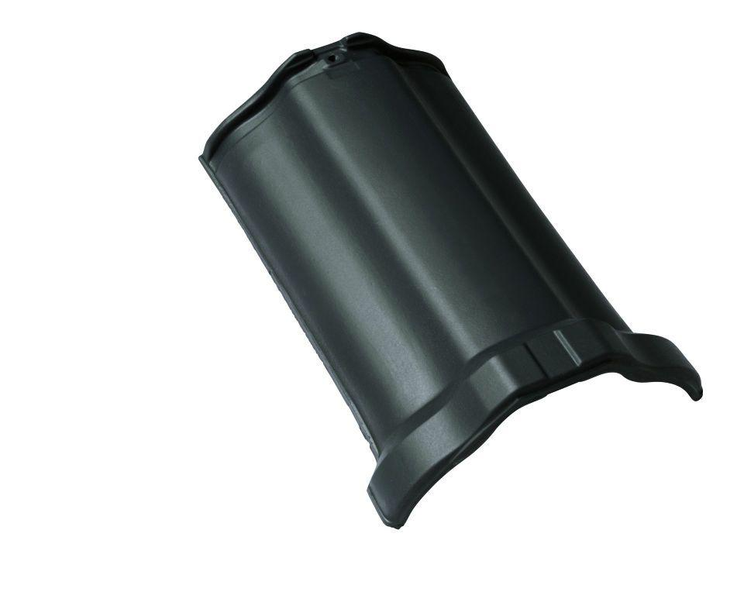

GTIN:

4019503142069

HAN:

07500956

Art Formziegel

First-Ziegel

Farbton

dunkelgrau

Format

Ganzer Ziegel

Oberfläche

engobiert

Breite (mm)

260,00

Länge (mm)

385,00

Farbtonbezeichnung Hersteller

Basaltgrau